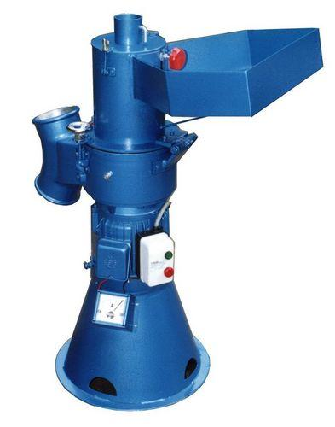
No: KJ-F
品名: 立式粉碎機
機械功能： 將藥材粉碎成細末
產品特性： 操作簡單、清理方便
產品規格：
F-15
F-20
F-30
F-50
F-50S

